Nome N.º Turma Data / /
Avaliação E. Educação Professor

Questão de aula 23

1. Na figura está representado um quadrilátero.
As medidas indicadas na figura estão expressas em centímetros.
Qual das seguintes expressões algébricas representa o perímetro do quadrilátero?
A. $12,5+2,5 c$ | B. $12,5+5,5 c$
C. $17,5+2,5 c$ | D. $15 c$

2. Completa a seguinte tabela, considerando que $x$ representa um número.
Linguagem corrente | Expressão algébrica
A soma de um número com 3.
 | $$3x+7$$
O triplo de um número.
 | $$\frac{ x }{ 2 }-7$$
A diferença entre 7 e o triplo de um número.

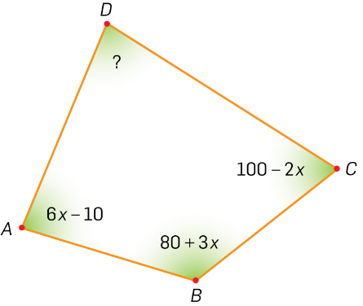
Nome N.º Turma Data / /
Avaliação E. Educação Professor

Questão de aula 24

1. Na figura ao lado está representado um quadrilátero no qual estão indicadas, em graus, as amplitudes de três dos seus ângulos internos.
Qual das seguintes expressões algébricas representa a amplitude do ângulo desconhecido?

A. $150-11x$ | B. $170-x$
C. $190-7x$ | D. $190-10x$

2. Simplifica o mais possível cada uma das seguintes expressões algébricas:
2.1 $3x-5x+10-1+x$

2.2 $5-3y-4+8y-12$

2.3 $x-2y-5+2x-2y+2$

Nome N.º Turma Data / /
Avaliação E. Educação Professor

Questão de aula 25

1. Qual das seguintes equações admite o número $2$ como solução?
A. $2x-3=1$ | B. $4-x=3$
C. $x-4=-3$ | D. $2x+3=5$

2. Considera a equação $x-7+4x=9-x+2$.
2.1 Completa a seguinte tabela.
 |  | Termos com incógnita | Termos independentes
1.º membro
2.º membro
2.2 Verifica que $1$ não é solução da equação.

2.3 Verifica que $3$ é solução da equação.

Nome N.º Turma Data / /
Avaliação E. Educação Professor

Questão de aula 26

1. Na tabela seguinte estão representados o 1º membro e o 2º membro de três equações.
Indica a correspondência correta de modo que a solução das três equações obtidas seja o número 1?
1º membro |  |  |  | 2º membro
$$2x+1$$ | A |  | 1 | 1
$$5-x$$ | B |  | 2 | 3
$$6x-5$$ | C |  | 3 | 4

A. $A-2; B-1; C-3$ | B. $A-1; B-3; C-2$
C. $A-2; B-3; C-1$ | D. $A-3; B-1; C-2$

2. Em cada um dos seguintes esquemas está representada uma balança em equilíbrio.
Considera que $x$ representa o peso de um saco.
Escreve uma equação que represente cada uma das balanças e descobre o valor de $x$ .
2.1
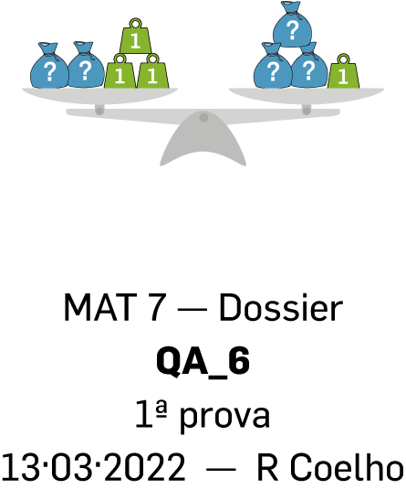
2.2
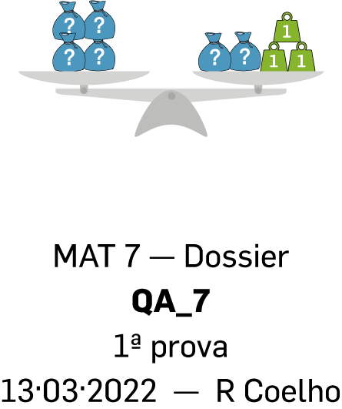

Nome N.º Turma Data / /
Avaliação E. Educação Professor

Questão de aula 27

1. A resolução da seguinte equação está incompleta. Indica em qual das opções estão as expressões que completam corretamente a resolução.
$$\begin{aligned}2x-2=x⇔ \\ \\ ⇔2x-2 \boxed{A}=x \boxed{A}⇔ \\ \\ ⇔2x \boxed{B}=x \boxed{B}+2⇔ \\ \\ ⇔x=\boxed{C} C.S.=\left\{\boxed{C}\right\}\end{aligned}$$
A. $A=+2; B=-x; C=2$ | B. $A=-2; B=-x; C=2$
C. $A=+2; B=+x; C=-2$ | D. $A=+2; B=-x; C=-2$

2. Considera as seguintes equações:
$$2x-5=1-x$$
A
$$4x-1=2x+2$$
B
$$x-2+x=x$$
E
$$-6+3x-2=2-x$$
D
$$2x-3=0$$
C
$$7=x-3x+12$$
F
Utilizando as equações dadas, forma pares de equações equivalentes.

Nome N.º Turma Data / /
Avaliação E. Educação Professor

Questão de aula 28

1. Considera a seguinte equação $-8+7x-4=x-6+2x$.
Qual das seguintes equações é equivalente à equação dada?
A. $2x-1=0$ | B. $2x-3=0$
C. $-2+3x=0$ | D. $-3+4x=0$

2. Resolve cada uma das seguintes equações:
2.1 $5x+1-x=3+2x$

2.2 $2-x-3=7-5x-5$

2.3 $x-9+6+6x=5x+7$

Nome N.º Turma Data / /
Avaliação E. Educação Professor

Questão de aula 29

1. Qual das seguintes equações é impossível?
A. $3x=x+3$ | B. $3x-3=3-3x$
C. $3x+3=3x-1$ | D. $9+3x-3=3x+6$

2. Resolve e classifica cada uma das seguintes equações:
2.1 $5x-4+3x=8x-4$

2.2 $1-x-3-x=6-2x$

Nome N.º Turma Data / /
Avaliação E. Educação Professor

Questão de aula 30

1. Considera a equação $2+ax-3=2x+b$.
Para que valores de $a$ e de $b$ a equação dada é possível e indeterminada?
A. $a=-2$ e $b=-2$ | B. $a=-2$ e $b=-1$
C. $a=2$ e $b=-2$ | D. $a=2$ e $b=-1$

2. Completa as igualdades seguintes, de forma a obteres uma equação:
2.1 possível e determinada.
$3x+3=\boxed{}x+\boxed{}$

2.2 possível e indeterminada.
$3x+3=\boxed{}x+\boxed{}$

2.3 impossível.
$3x+3=\boxed{}x+\boxed{}$

Nome N.º Turma Data / /
Avaliação E. Educação Professor

Questão de aula 31

1. Na figura está representado um triângulo retângulo $\left[ABC\right]$.
Sabe-se que:
- $\overline{AB}=\overline{AC}$;
- a amplitude, em graus, do ângulo $DCB$ é $15+3x$.
Qual das seguintes equações permite determinar o valor de $x$?
A. $3x-120=0$ | B. $3x-100=0$
C. $3x-150=0$ | D. $3x-170=0$

2. No quarto do João, dentro de uma caixa, há lápis amarelos, verdes e azuis. O número de lápis amarelos é o dobro do número de lápis azuis e o número de lápis azuis excede o número de lápis verdes em 10 unidades.
Sabendo que no total existem 50 lápis na caixa, quantos lápis verdes existem na caixa?

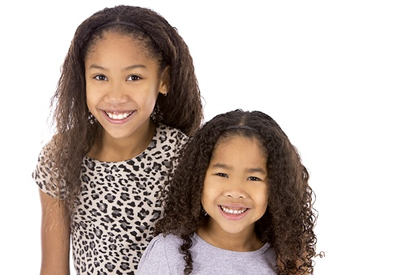
Nome N.º Turma Data / /
Avaliação E. Educação Professor

Questão de aula 32

1. A Inês tem mais sete anos que a sua irmã Sofia.
Daqui a quatro anos a soma das suas idades será igual a 25.
Sendo $x$ a idade atual da Sofia, qual das seguintes equações permite determinar o valor de $x$?

A. $2x+7=25$ | B. $2x+15=25$
C. $2x+11=25$ | D. $2x+4=25$

2. Resolve os seguintes problemas começando por traduzi-los por uma equação.
2.1 Dividindo 200 por um certo número obtemos quociente 16 e resto 8.
Qual é esse número?

2.2 A diferença entre o quádruplo de um número e cinco é igual à soma do seu dobro com 7.
Qual é esse número?

